**NOM PRENOM ………………………………….**

**LF 70 FINAL janvier 2015**

**TOTAL …………../20**

**I/ Compréhension orale ….. /15 / piste 6 AE DelfA1**

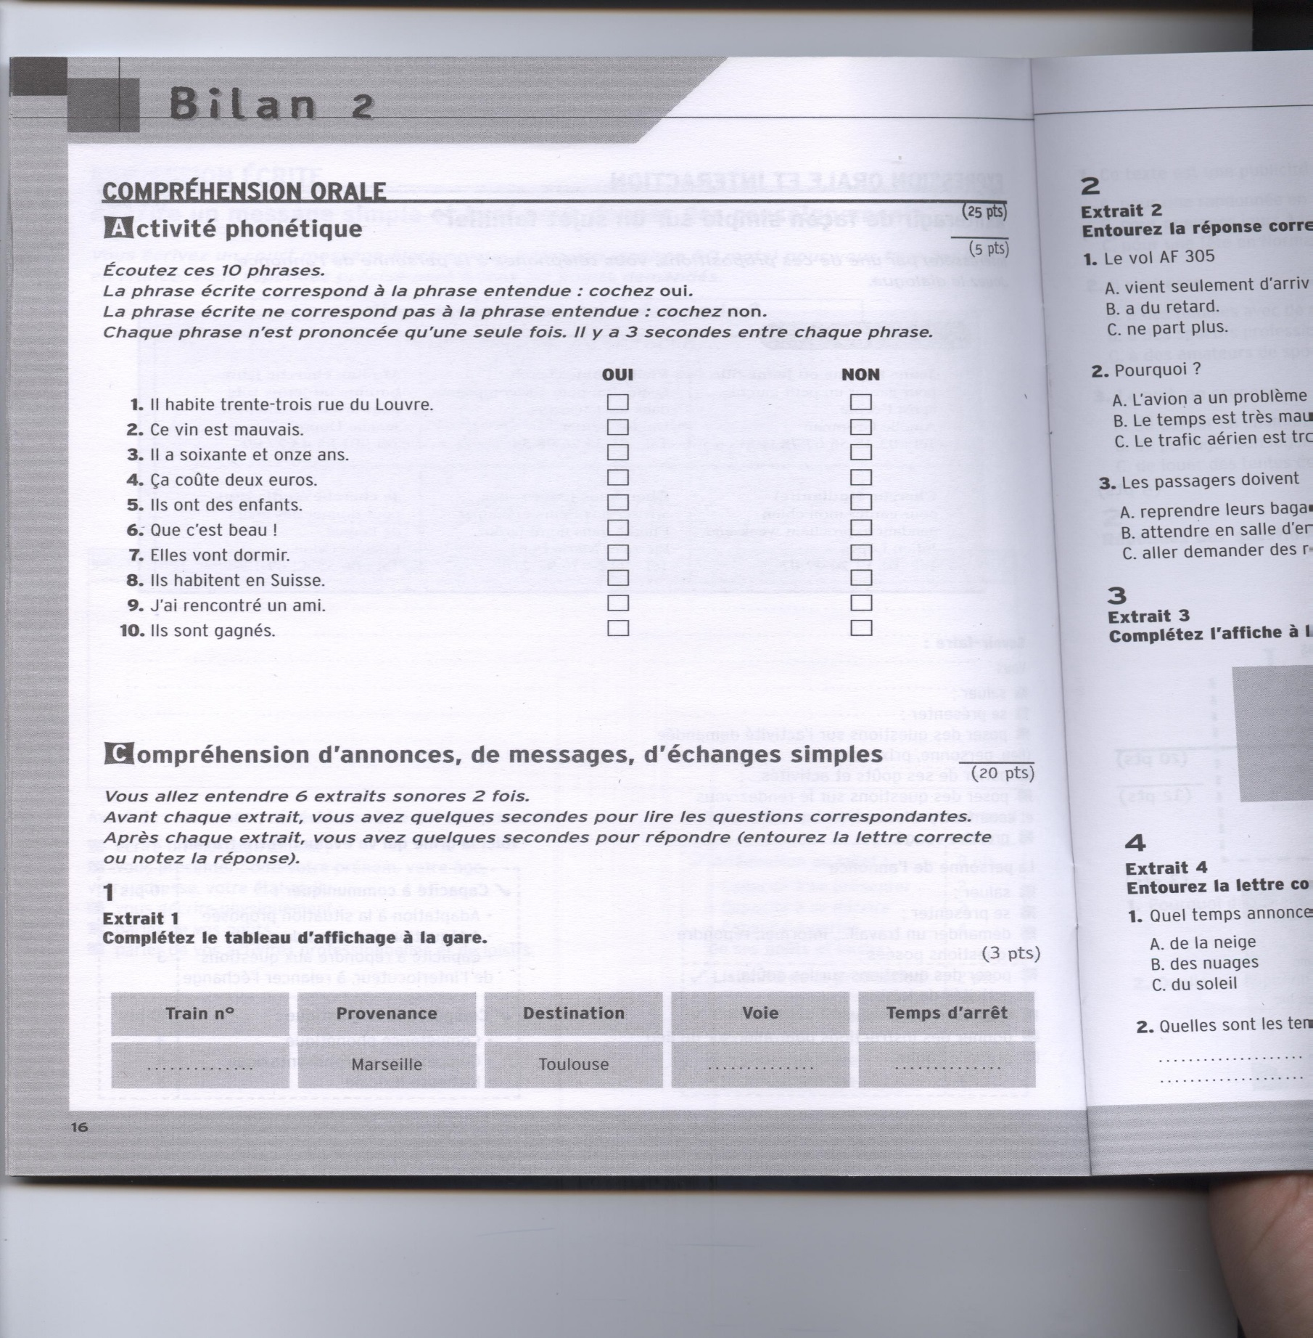

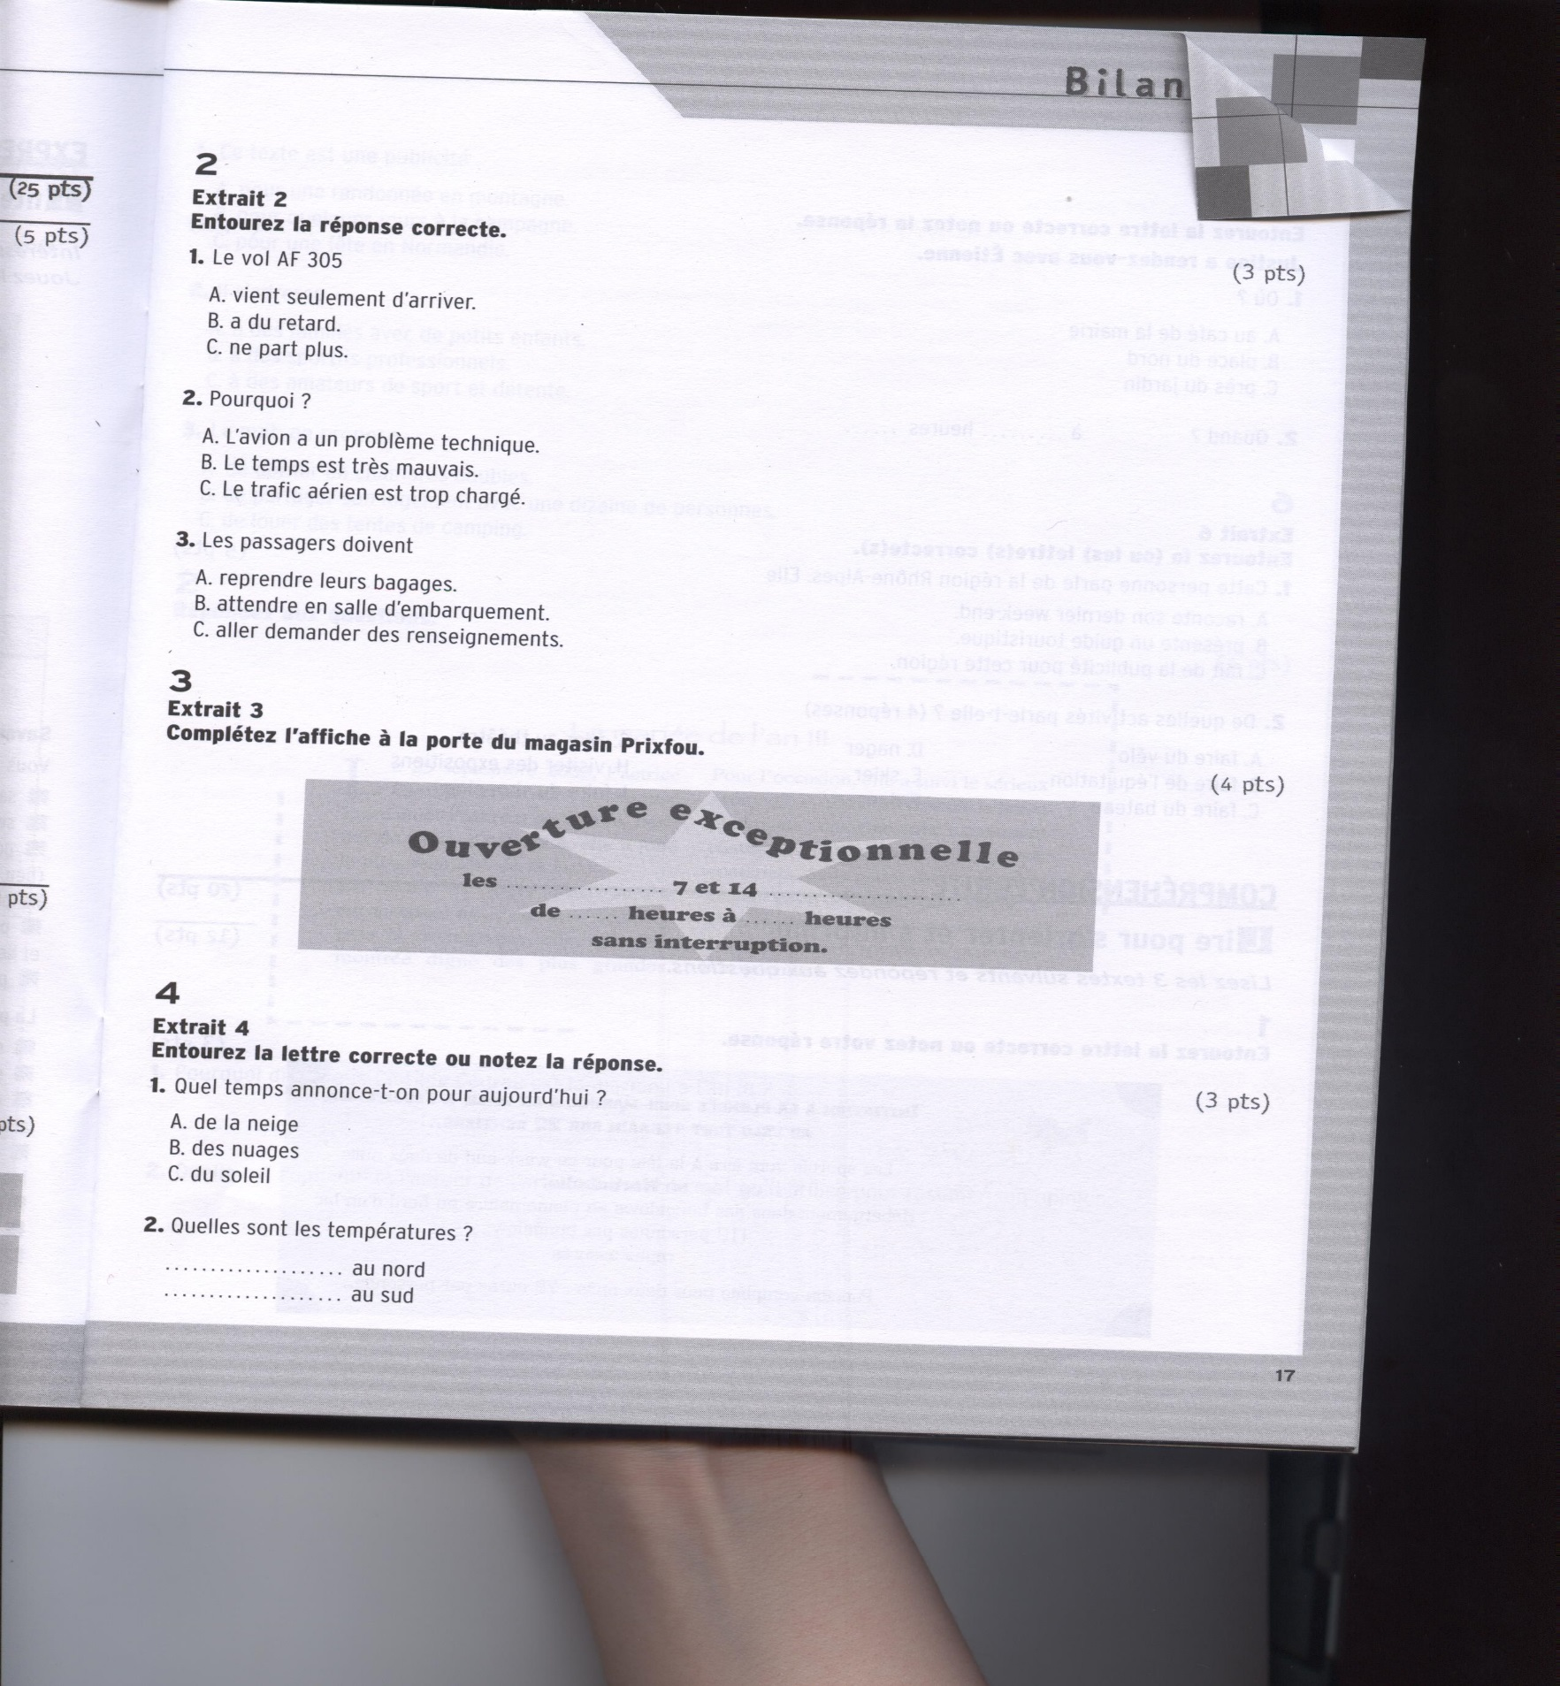

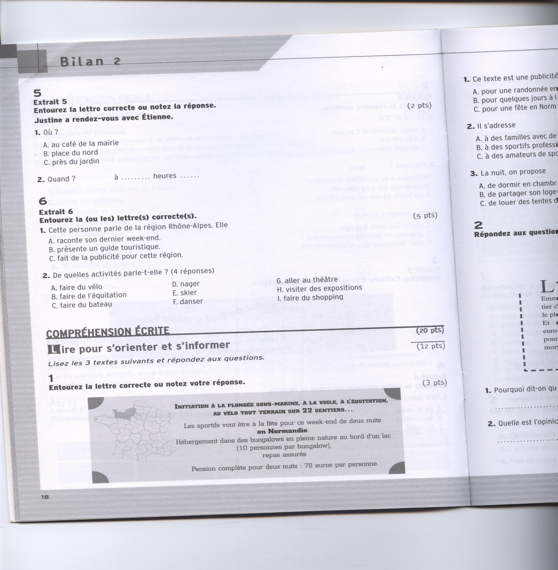

**II/ Compréhension écrite ………../15**

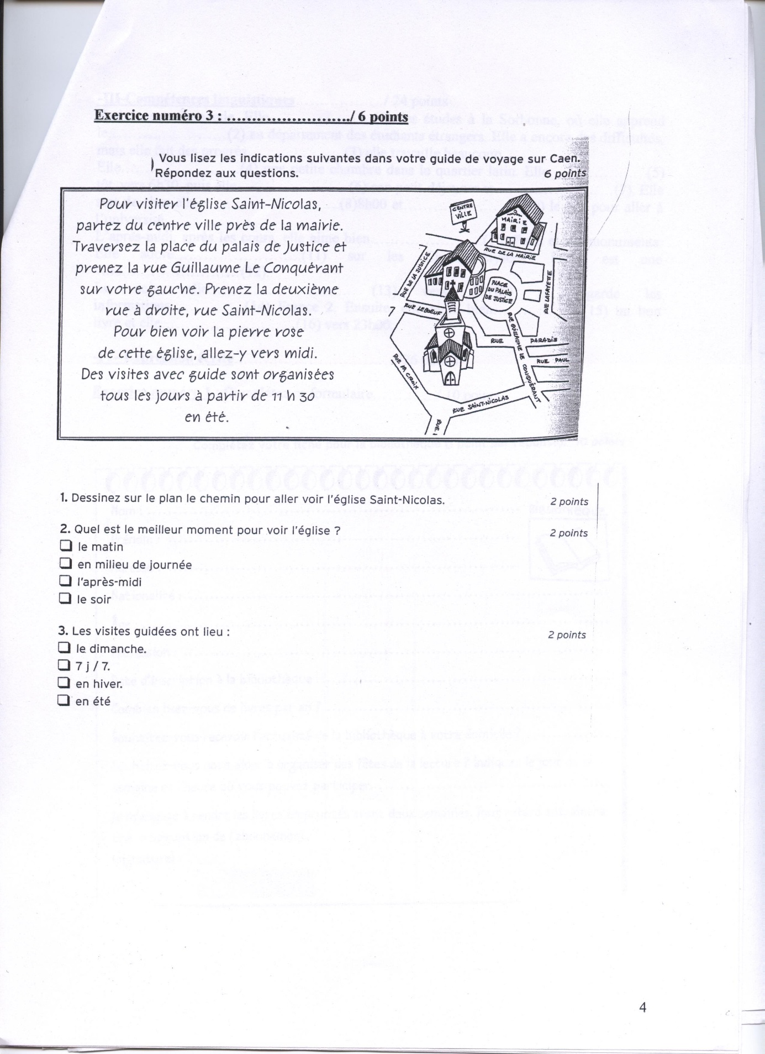

**II. Lisez le texte : /9**

“Nicolas:- J’adore la maison de ma grand-mère, sa grande cuisine et les chambres, avec leur balcon donnant sur la mer. Ce n’est pas comme chez nous à Paris ; notre appartement est trop petit. J’ai une chambre minuscule, sous le toit.

Pauline:- Oui, mais tu as une chambre pour toi tout seul.

Nicolas:- Et chez vous c’est comment ?

Pauline: - À Montréal, les appartements sont assez grands. Nous avons un salon et trois chambres. J’aime beaucoup ma chambre.

Nicolas: - Elle est comment ?

Pauline :- Super. Sur les murs, j’ai des posters de Céline Dion. Sous la fenêtre, j’ai un aquarium, des plantes et des fleurs. Dans ma chambre il y a toujours du désordre.

Nicolas : - Comme ma chambre est petite, j’ai mes affaires sous mon lit : livres, CD, jouets, peluches….

Pauline: - Très drôle ! “

**1. Pauline habite à : /1**

a. Paris b. Montréal c. Bucarest

**2. Entourez la bonne image. /4**

|  |  |  |  |
| --- | --- | --- | --- |
| **information** | **a** | **b** | **c** |
| 1.Dans la chambre de Nicolas il y a des | floare | carte | chitara |
| 2.Nicolas a ses affaires sous le | pat | MC900215168%5b1%5d | MP900424412%5b1%5d |
| 3.Sous la fenêtre de Pauline il y a | creion | acvariu | 0511-1102-21palarie |
| 4.Le balcon des chambres de la grand-mère de Nicolas donne sur la | MC900432323%5b1%5d | MM900254434%5b1%5d | 0511-1010-1916-5709 |

**4. Vrai ou Faux ? Cochez ( X ) la case correspondante : /4**

|  |  |  |
| --- | --- | --- |
|  | **Vrai** | **Faux** |
| La chambre de Nicolas est très grande. |  |  |
| Dans la chambre de Pauline il y a toujours de l’ordre. |  |  |
| Nicolas n’aime pas la maison de sa grand-mère. |  |  |
| Nicolas a une chambre pour lui tout seul. |  |  |

**III/ Grammaire/ Vocabulaire ……../20**

1. **Complétez avec un adjectif. ……../3**

Elle n’est pas française, elle est ét……………………

Elle n’est pas petite, elle est …………………..

Elle aime le sport, elle est…………………..

Les bananes sont ………………………………………

Elle n’est pas méchante, elle est ……………………….

Elle est très ……………………………… et élégante

1. **Vocabulaire : complétez. ………../2**

Je n’aime pas les musées, je ………………… les musées.

J’aime beaucoup les musées, j’………………… les musées.

1. **Complétez avec un possessif. ………../2**

Monsieur, je peux savoir ………………  nom s’il vous plait ?

Dans …………. ville, je connais tous les restaurants

Dans …………………… université, je n’ai pas d’amis ;

Comment s’appelle ………….  femme ?

1. **Complétez ce texte. ……../8.5**

*Mes journées en France*

La semaine je travaille : je ………………….. à 8h30 et je ……………..à 18h.

Le soir, je vais …………………….avec mes collègues.

Le week-end, j’ai du temps…………….. pour faire du sport : par exemple, je fais …………………………………..

Je vais aussi …………… cinéma.

Le dimanche, je dors plus tard : je ….. ……………….. à 10h30 ! Je me ………………. , et je ………… le petit déjeuner avec ma femme.

Le…………...................... on ……………….. au marché. A midi, nous …………………………

L’après midi, Nous ……………………… des livres, j’……………….. des mails à des amis. Je nettoie l’appartement : je fais le ……………………

Enfin, nous ………………… à la campagne pour nous promener.

Et vous, qu’est ce que vous ………………….... le dimanche ?

1. **Complétez les ingrédients de la quiche. ……./4**

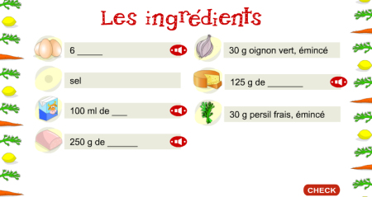

1. **Trouvez deux mots. /2**

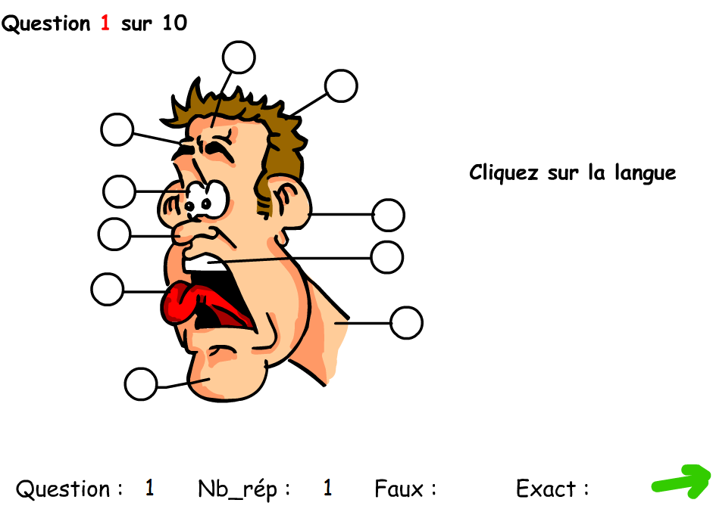

**IV/ Expression écrite ………… /20**

1. **Complétez le dialogue /4**

A : Hôtel « chez Marie » bonjour !

B : …………………………………………………………………………………………………………………..

A : Oui quel jour ?

B :…………………………………………………………………………………………………………………………

A : Vous désirez autre chose ou une autre information ?

B : ………………………………………………………………………………………………………………………………

A : C’est 20 euros la chambre. Pas de problème ?

B : ………………………………………………………………………………………………………………………………………

A : Très bien, à bientôt !

1. Vous écrivez un mail à un ami : /16

Vous expliquez ce que vous aimez en France, ce que vous n’aimez pas.

Vous expliquez ce que vous faites la semaine.

Vous dites ce que vous faites d’habitude le week-end : le samedi et le dimanche.

5-7 lignes